WuHu – WuzzelHub

# Datenbank

## Modell

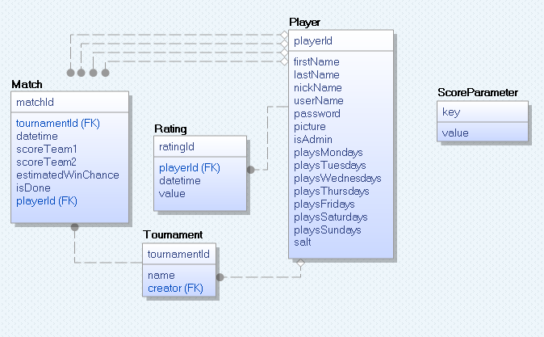

## Beschreibung

Als Datenbank verwende ich ein MySql Localdb File wie in der Übung.

Das Datenmodell ist auf möglichst wenige Entitäten beschränkt, ohne Normalformen zu verletzen. Es deckt dabei trotzdem die Problemstellung ausreichend ab.

Ein *Player* enthält alle Informationen zu einem Spieler. Darunter fallen alle Namen, sein gehashtes Passwort und das zugehörige generierte Salz, um den Passwortstring vor dem Hashes zu salzen. Weiters ist sein Bild binär, sowie sein Adminstatus als boolean gespeichert, und an welchen Tagen er spielt ebenfalls als booleans. Dies ermöglicht ein schnelles Abfragen von Spielern an einem gewissen Tag, ohne aufwendige Joins.

Im *Rating* werden alle Wertungen von Spielern gespeichert. Diese Wertungen sind mit einem Datum versehen, sodass man nacher eine Statistik der Spielerwertungen über einen längeren Zeitraum anzeigen kann. Jede Wertung ist einem gewissen Spieler zugeordnet.

*Tournament* fasst eine Menge von Spielen zu einem Turnier zusammen. Diesem kann ein Name gegeben werden, und es wird auch der Ersteller des Turniers als creator gespeichert.

Im *Match* werden alle relevanten Informationen eines Spiels gespeichert. Dazu gehören die vier Mitspieler, wobei Spieler1 und Spieler2 als Team1 gegen Spieler3 und Spieler4 als Team2 spielen. scoreTeam1 und scoreTeam2 speichern den derzeitigen Punktestand des Spiels. Dieser kann sich im Verlaufe der Zeit ändern, sollte jedoch fix sein, sobald der *isDone* boolean auf True gesetzt wird. Dieses zeigt an, wenn ein Spiel vorbei ist. *EstimatedWinChance* wird beim Erzeugen des Spiels von der Anwendung berechnet. Es wird aus den aktuellen (also zuletzt eingetragenen) Ratings der Teams kalkuliert. Wenn beide Teams das gleiche durchschnittliche Rating haben, ist die *EstimatedWinChance* gleich null.Desto höher die Differenz vom Team1 gegenüber Team2 zu Gunsten vom Team1 ist, desto höher ist die EstimatedWinChance. Aus dieser Chance kann man sich dann bei Abschluss des Spiels den Punkte-Gewinn bzw. Verlust der zwei Teams errechnen.

Berechnet wird die Winchance mit der Formel

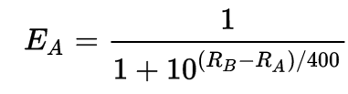

berechnet, wobei Ra und Rb das Durchschnittsrating von Team 1 bzw. Team 2 sind.

Die Punkte, die die Spieler des Team 1 dazu (oder abgezogen) bekommen, errechnet man mit der Formel

delta_pointsA = k-rating × (WonA − EA)),

wobei k-rating ein belieber konstanter Faktor (meist ca. 15 – 35) ist, und WonA = 0, wenn Team 1 verloren hat, und 1, wenn sie gewonnen haben.

Dasselbe gilt für Team 2, wobei *EB = 1 - EA ist.*

In der letzten Tabelle *ScoreParameter* können alle notwendigen Parameter zur Berechnung gespeichert werden. Diese könnte man auch in einer eigenen Konfigurationsdatei speichern, aber ich habe mich für diese Version entschieden, da Datenbankzugriffe geregelter, sicherer und weniger störanfällig als Filezugriffe sind. So kann ein beliebiger User nicht so einfach auf die Parameter zugreifen oder sie verändern.   
Die Paramter werden dabei einfach als key-value Stringpaare gespeichert.

Mögliche Parameter sind:

* *initalscore*: Besagt, wieviele Punkte standardmäßig ein neuer Spieler haben soll.
* *scoredMatches*: Wieviele der letzten Matches zur Punkteberechnung hergenommen werden sollen. Zur Scoreberechnung werden dann nur die letzten n Matches gezählt.
* *halflife:* Damit frühere Spiele weniger in die Wertungsberechnung einfließen als weiter erst vor kurzem gespielte, kann man ein halflife festlegen. Spiele, die so lange zurückliegen, fließen nur mehr halb so stark in die Wertung ein usw.
* *k-rating*: Wird zur Berechnung der delta_points hergenommen. Ein höherer Wert bewirkt stärker fluktuierende Ratings.
* *timepenalty*: Dieser Wert bestimmt, wieviele Punkte einem Spieler (pro Monat/Woche/Tag) abgezogen werden, wenn ein Spieler länger nicht spielt. Seine Score kann jedoch nicht unter *initialscore* sinken.

# Domainklassen

Die Domainklassen bilden die Datenbank im Code ab.

In der Player Klasse erstellt der Konstruktor bzw. die *ChangePassword* Methode automatisch ein Salt und hasht das gegebene Passwort mit diesem, bevor es beides als Property speichert.

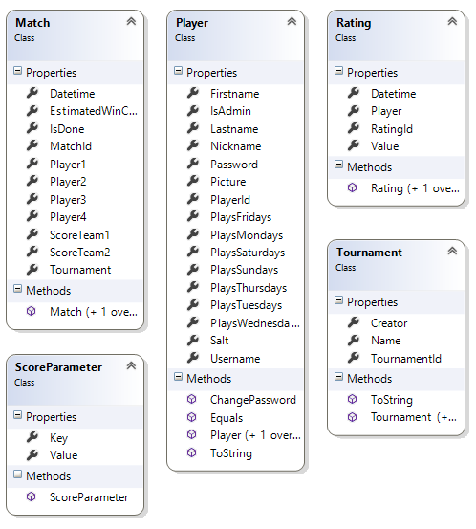

# Daos

## Modell

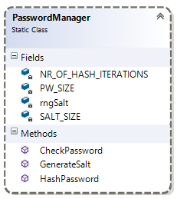 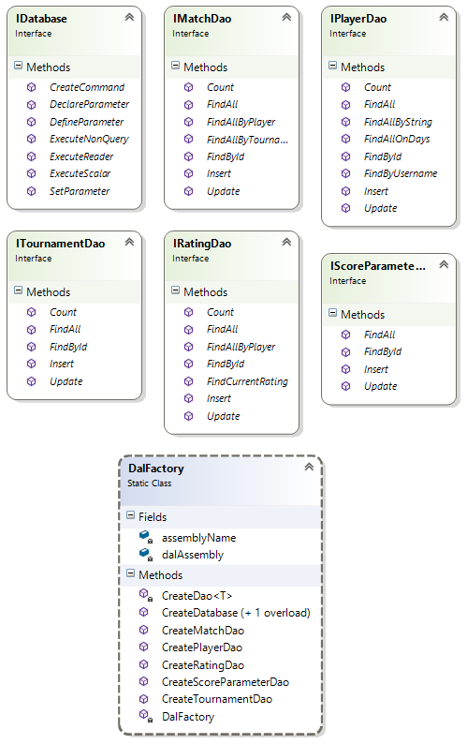

## DAOs Beschreibung

Die Datenzugriffschicht ist ähnlich wie in der Übung als Interfacesammlung und dazugehörige Implementierungen für die konkrete Datenbank gegliedert. Wie man oben im Klassendiagramm sehen kann, gibt es für jede Entität ein zugehöriges DAO. Diese definieren alle Zugriffe auf die Datenbank über das IDatabase interface. Die konkreten DAOs und die Database selbst wird dann von der DalFactory zur Verfügung gestellt.

Die Methoden sind dabei für alle Klassen größtenteils die gleichen: *Insert*, *Update*, *FindAll*, *FindById* und *Count* werden von fast allen implementiert und sind selbstredend.   
Dazu kommt:

*Rating* implementiert *FindAllByPlayer*, um den Verlauf der Wertung eines bestimmten Players anzeigen zu können, sowie *FindCurrentRating*, um das aktuellste Rating eines Spielers abzufragen.

*Match* implementiert zwei Methoden, um alle Matches eines Spielers oder eines Turnieres abfragen zu können.

*Player* implementiert zudem Methoden zur Suche eines Spielers entweder nach seinem Namen (hier wird im Vor-, Nach- und Spitznamen gesucht) sowie eine Methode zur Suche nach seinem Usernamen (für den Login). Außerdem kann man alle Spieler, die an einem (oder mehreren) gewissen Tag(en) spielen, suchen lassen.

Zuletzt gibt es eine statische Klasse PasswortManager. Diese enthält Funktionen zum Generieren eines kryptografisch sicheren zufälligen „Salz“ mit der Klasse RNGCryptoServiceProvider, sowie einen ebenso sicheren Password Hasher (Rfc2898DeriveBytes) zum Hashen bzw. Überprüfen eines Passwortes.

# Tests

Für die Tests werden normale Microsoft Unit Tests verwendet. Diese decken in 52 einzelnen Tests den kompletten DAO und Domainklassen Code ab. Die Tests sind sinnvoll auf mehrere Testklassen aufgeteilt und testen den Datenbankzugriff (Einfügen, Updaten und Abfragen), die Erzeugung der Domainenobjekte, und die Funktionen des Passwortmanagers.

## Ausführung

Alle 52 Tests können erfolgreich ausgeführt werden.

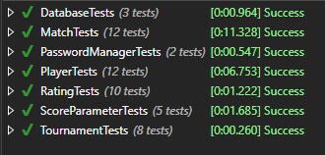

## Code Coverage

Die oben angeführten Tests decken den gesamten relevanten Code ab.

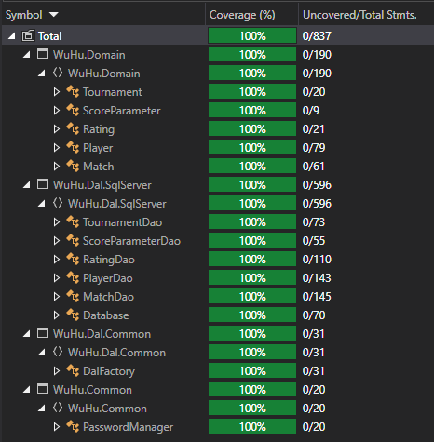

## Testdaten

Die Testdaten (2 Jahre normale Nutzung lt. Angabe) werden mit dem Pythonscript „data_generator.py“ generiert. Diese erstellt ein sql script mit Inserts, die direkt ausgeführt werden können. Die statische Klasse *TestHelper* enthält außerdem die Methode *InsertTestData*, die genau auf dieses Sql-Skript zugreift und ausführt. Dieses kann einige Zeit dauern.

Beim Ausführen der Unittests wird automatisch ein Backup der Datenbank unter dem Namen „WuHuDB.mdf.bak“ bzw. „WuHuDB_log.ldf.bak“ erstellt, falls es noch nicht existiert. Falls das Backup bereits existiert, wird vor Ausführung der Tests die derzeitige Datenbank mit dem Backup überschrieben. So wird eine konsistente Testumgebung gewährleistet.